Отчет по проекту

Двухмерная сплайн-интерполяция

Выполнил Куликовский Олег

4103 группы ФНБИК

# Содержание:

1. Описание

2. Задача и краткий теоретический материал

3. Описание библиотек

4. Примеры использования

5. Руководство пользователя

# Описание

Двухмерная интерполяция имеет ряд особенностей, отличающих её от одномерного случая. Главной такой особенностью является то, что подавляющее большинство алгоритмов двухмерной интерполяции может быть применено только на наборе точек специального вида - на прямоугольной сетке, ориентированной по осям координат. Именно на такой сетке могут быть построены два наиболее важных типа интерполирующих функций: билинейный сплайн и бикубический сплайн.

Билинейный сплайн

Билинейная функция - это функция двух аргументов *t* и *u*, которая при фиксированном значении *t* линейна по *u* и наоборот. Билинейный сплайн является двухмерным обобщением одномерного линейного сплайна и имеет те же достоинства и недостатки. Он составляется из билинейных функций, определенных на каждой ячейке сетки так, что в узлах сетки они принимают предписанные значения. Этот способ интерполяции хорош своей простотой и быстродействием. Основной недостаток - разрывность производной интерполирующей функции на границах ячеек сетки. Также можно отметить сравнительно невысокую точность такой интерполяционной схемы.

Бикубический сплайн

В ряде случаев оказывается недостаточно точности, которую обеспечивают билинейные сплайны. Разрывность производной также часто оказывается мешающим фактором. В таким случаях можно применить бикубический сплайн, который гарантирует непрерывность первых производных *dS/dX* и *dS/dY*, а также непрерывность смешанной производной *d2S/dXdY*.

Здесь можно проследить аналогию с одномерными сплайнами, однако есть и различия. Кубический сплайн гарантирует непрерывность первой и второй производных функции. Бикубический сплайн гарантирует непрерывность только градиента и смешанной производной, а непрерывность вторых производных (т.е. *d2S/dX2* и *d2S/dY2*) не гарантируется.

Для построения бикубического сплайна требуются значения функции в узлах сетки, а также значения её градиента и смешанной производной. Если у нас есть эта информация, то мы можем сразу приступить к вычислению коэффициентов сплайна. Однако обычно мы имеем только значения функции, а значения градиента и смешанной производной требуется вычислять самостоятельно на их основе (например, используя разностные схемы). В нашем случае реализован следующий подход. Сначала на основе таблицы значений функции на сетке строится последовательность одномерных кубических сплайнов, интерполирующих функцию по переменным *x* и *y*. Затем одномерные сплайны дифференцируются, после чего мы получаем требуемые нам градиент и смешанную производную. После этого коэффициенты бикубической функции легко рассчитываются на основе полученных данных (более подробно алгоритм рассмотрен в Numerical Recipes).

Построение бикубического сплайна осуществляется подпрограммой **BuildBicubicSpline**. Результатом работы подпрограммы является таблица коэффициентов, которая передается в подпрограмму **SplineInterpolation2D** (эта подпрограмма может применятсья как для вычисления значения билинейных сплайнов, так и для вычисления значения бикубических сплайнов).

# Задача

Пусть заданы сетка

http://edu.alnam.ru/archive/arch.php?path=../htm/book_cpsp/files.book&file=cpsp_23.files/image1.gif

и набор чисел

http://edu.alnam.ru/archive/arch.php?path=../htm/book_cpsp/files.book&file=cpsp_23.files/image2.gif

Задача. Построить на прямоугольнике  гладкую функцию , которая принимает в узлах сетки заданные значения

http://edu.alnam.ru/archive/arch.php?path=../htm/book_cpsp/files.book&file=cpsp_23.files/image3.gif

Интерполяционным бикубическим сплайном на сетке со называется функция, которая:

1) в каждой ячейке

http://edu.alnam.ru/archive/arch.php?path=../htm/book_cpsp/files.book&file=cpsp_24.files/image1.gif

представляет собой многочлен вида

http://edu.alnam.ru/archive/arch.php?path=../htm/book_cpsp/files.book&file=cpsp_24.files/image2.gif

2) принадлежит классу С2

3) удовлетворяет условиям

http://edu.alnam.ru/archive/arch.php?path=../htm/book_cpsp/files.book&file=cpsp_24.files/image3.gif

Аппроксимационное свойство

В приложениях часто требуется приблизить сплайном функцию, заданную аналитически,

http://edu.alnam.ru/archive/arch.php?path=../htm/book_cpsp/files.book&file=cpsp_27.files/image1.gif

Например, такая задача возникает в случае, когда вычисление значений заданной функции в точках прямоугольника R связано со значительными трудностями.

Задача интерполяции функции. Построить в прямоугольнике R бикубический сплайн S совпадающий в узлах сетки w с заданной функцией f

http://edu.alnam.ru/archive/arch.php?path=../htm/book_cpsp/files.book&file=cpsp_27.files/image2.gif

Аппроксимационные свойства построенного интерполяционного бикубического сплайна S зависят от гладкости интерполируемой функции f.

Например, если функция f принадлежит классу C4 то

http://edu.alnam.ru/archive/arch.php?path=../htm/book_cpsp/files.book&file=cpsp_27.files/image3.gif

где

http://edu.alnam.ru/archive/arch.php?path=../htm/book_cpsp/files.book&file=cpsp_27.files/image4.gif

(здесь hi шаги сетки li по х и по у соответственно).

Если же функция f принадлежит классу C5 то порядок аппроксимации гораздо выше:

http://edu.alnam.ru/archive/arch.php?path=../htm/book_cpsp/files.book&file=cpsp_27.files/image5.gif

# Описание библиотек

Язык программирования С++

Среда QT 5.7

Используемы библиотеки и модули:

- Qt Data Visualization – обеспечивает визуализацию данных в 3D

- Alglib - это кросс-платформенная библиотека численного анализа

# Примеры использования

Пример №1

Построение интерполяции по данным точка: (1, 1, 3.2), (1, 2, 4.4), (1, 3, 6.5), (2, 1, 2.5), (2, 2, 4.7), (2, 3, 5.8), (3, 1, 5.1), (3, 2, 3.6), (3, 3, 2.9).

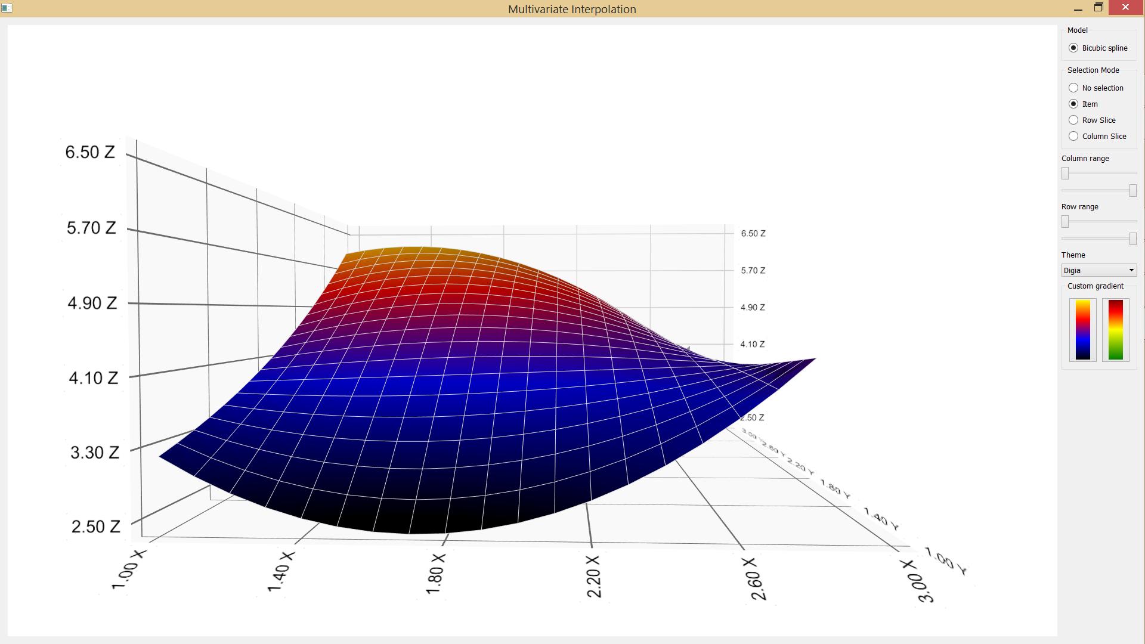

Пример №2

Здесь в качестве значения были взяты рандомные точки на интервале [-20,20]

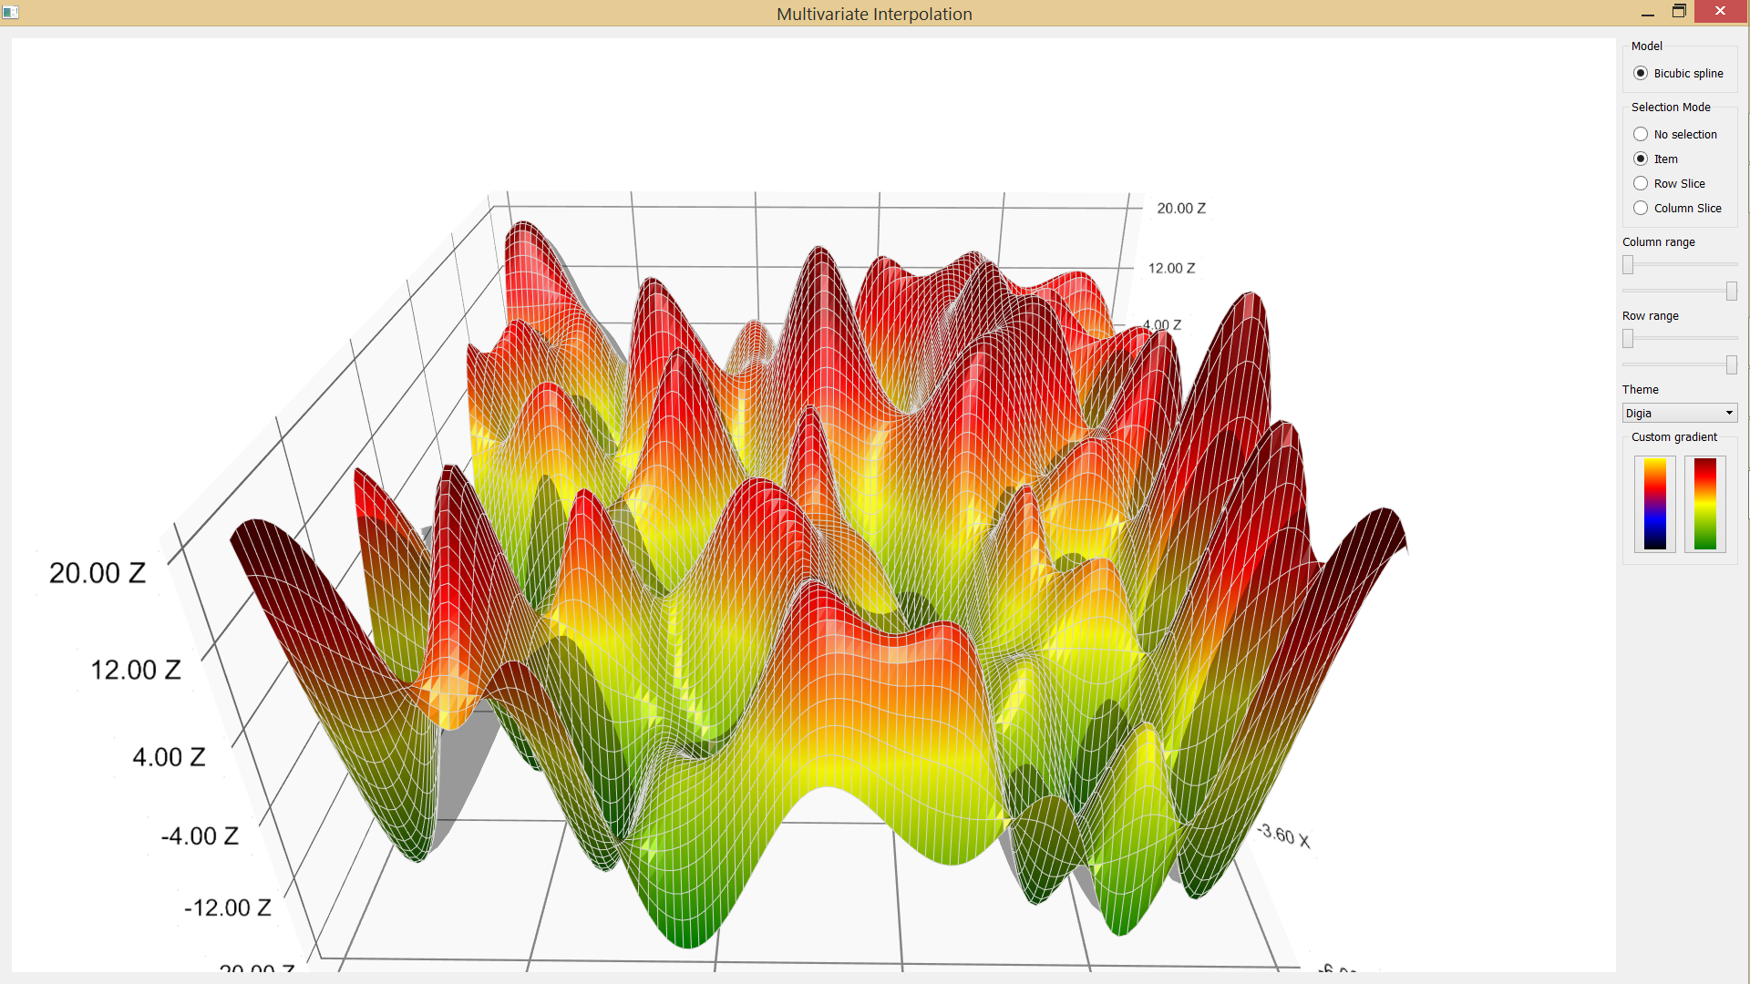

# Руководство пользователя

1. При запуске вас просят указать на файлы, в которых отдельно хранятся входные данные по X, Y и Z

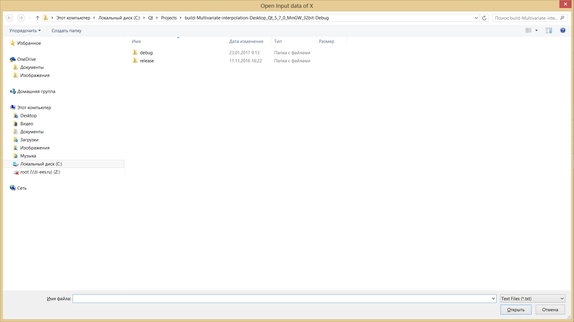

1. Программа вычисляет вашу поверхность и выводит её на экран
2. В правой панели вы можете выбрать несколько режимов просмотра:

- Обычный просмотр

- Просмотр координат отдельной точки, которую вы указываете лкм

- Изменение оси OX (с помощью ползунков)

- Изменение оси OY (с помощью ползунков)

4. Также можете выбрать тему поверхности